|  |  |  |
| --- | --- | --- |
|  |  |  |

ASOM : Plateforme sportive interne de Orange Madagascar

Par

FALIMANANTSOA Ny Ando Vonin’Ala

Mémoire présenté  
en vue de l’obtention du grade de Licence

en Informatique

option Développement logiciel

Novembre 2023

Jury :

Dr Olivier Robinson, président  
 M. Tahina Razafinjoelina, examinateur  
 M. Dina Herilanto ELIARIJAONA, encadreur professionnel

© FALIMANANTSOA Ny Ando Vonin’Ala, 2023

Table des matières

Liste des tableaux ii

Liste des figures iii

Glossaire v

Avant-propos 1

L’IT University 1

Orange Madagascar 2

Remerciements 3

Introduction 4

1 Présentation du projet 5

1.1 Objectifs du projet 5

1.2 Planning de réalisation 5

1.3 Technologies utilisées 7

1.3.1 Couche de présentation (Frontend) 8

1.3.2 Couche de traitement (Backend) 9

1.3.3 Gestion de la base de données : PostgreSQL 10

2 Réalisation de l’application 11

2.1 Analyse et conception 11

2.1.1 Analyse de l'existant 11

2.1.2 Conception de l’application 11

2.2 Développement par fonctionnalité ou module 13

2.2.1 Gestion des paris sportifs 13

2.2.2 Gestions des évènements sportifs 25

2.2.3 Gestion des utilisateurs 26

2.3 État d’Analyse et Statistiques 27

2.3.1 Evolution de la cagnotte 27

2.3.2 Statistiques de participation par type de tournoi 27

2.3.3 Statistique du nombre de tournois remportés 28

2.3.4 Statistiques financières de l’utilisateur 29

2.3.5 Statistique numéro 1 29

2.4 Problèmes rencontrés et solutions 30

3 Évaluation du projet et connaissances acquises 31

3.1 Bilan pour l'entreprise 31

3.2 Bilan personnel 31

3.3 Extension et évolution de l’application 31

Conclusion 32

Bibliographie 33

Annexe i

# Liste des tableaux

Tableau 1 : Classement TIOBE 2014 de quelques langages de programmation (exemple) 11

# Liste des figures

Figure 1: Organigramme du département DTI. 2

Figure 2: Modèle en cascade 6

Figure 3: Diagramme de Gantt du planning de réalisation 7

Figure 4: Architecture MVC. 8

Figure 5 : Comparaison des frameworks PHP pour l’utilisation 9

Figure 6: Comparaison de SGBD : PostgreSQL et MySql 10

Figure 7: Modèle conceptuel des données 12

Figure 8: Page d’accueil 13

Figure 9: Page d’inscription utilisateur 14

Figure 10: Mot de passe temporaire envoyé par e-mail 14

Figure 11: Page de réinitialisation du mot de passe 15

Figure 12: Page d’authentification 15

Figure 13: Page d’ajout d’un tournoi 16

Figure 14: Page de modification d’un tournoi 17

Figure 15: Formulaire d’insertion des matchs 17

Figure 16: Exemple de la structure du fichier CSV 18

Figure 17: Liste des participants d’un tournoi 18

Figure 18: Page d’accueil utilisateur 19

Figure 19: Page d’inscription à un tournoi 20

Figure 20: Détail de paiement d’un utilisateur 20

Figure 21: Page de soumission des pronostics 21

Figure 22: Historique de pronostics 22

Figure 23: Historique de pronostics par match 23

Figure 24: Classement des résultats 24

Figure 25: Affichage résultat d’un match côté utilisateur 24

Figure 26: Affichage du classement côté utilisateur 25

Figure 27: Répartition de la cagnotte 25

Figure 28: Evolution de la cagnotte d’un tournoi 27

Figure 29: Statistiques de participation par type de tournoi 28

Figure 30: Statistiques du nombre de tournois remportés par utilisateur 28

Figure 31: Statistiques financières de l’utilisateur 29

Figure 32: Extrait de code source commenté i

# Glossaire

API. Application Programming Interface. C’est un ensemble normalisé de classes, de méthodes, de fonctions et de constantes qui sert de façade par laquelle un logiciel offre des services à d’autres logiciels.

Backend. Partie d’une application qui sert indirectement le frontend.

CSS. Cascading Style Sheets. C’est un langage utilisé pour styliser un document HTML.

Framework. Ensemble d’outils fournissant des solutions personnalisées pour accélérer le développement d’une application.

Frontend. Partie d’un système informatique ou d’une application avec laquelle l’utilisateur interagit directement.

HTML. HyperText Markup Language. Langage de balisage standard pour les documents conçus pour être affichés dans un navigateur Web.

LDAP. Lightweight Directory Access Protocol. C’est un protocole réseau d’accès standardisé pour les requêtes et les modifications pour les services d’annuaires.

MCD. Modèle Conceptuel de Données. Représentation des tables de la base de données avec leurs relations.

MVC. Modèle-Vue-Contrôleur. Désigne un motif d’architecture logicielle destiné aux interfaces graphiques.

Open Source. C’est une méthode d’ingénierie logicielle qui consiste à développer un logiciel, ou des composants logiciels, et de laisser en libre accès le code source produit.

PHP. Hypertext Preprocessor. C’est un langage de programmation.

SGBD. Système de Gestion de Base de Données.

SQL. Structured Query Language. Un langage de programmation qui aide à accéder et gérer les données dans une base de données relationnelle.

Trigramme. Identifiant unique composé de 3 lettres, assigné à chaque employé afin de le distinguer des autres.

# Avant-propos

Le présent mémoire présente les résultats du travail effectué lors de mon stage de fin d’études de Licence en Informatique de l’IT University; stage effectué au département Direction Technique et Informatique (DTI) de Orange Madagascar durant 3 mois, de Juillet à Octobre 2023.

Afin de poser clairement le contexte de ce mémoire, je vais présenter succinctement d’une part l’IT University et d’autre part mon entreprise d’accueil.

## L’IT University

Fondée en 2011, l’IT University (ou ITU) est une université privée, spécialisée en informatique, formant les jeunes bacheliers, de préférence scientifiques :

* En trois ans, pour l‘obtention d’une :
  + Licence, option Développement, Réseaux et Bases de Données ou Web et Design
  + Licence, option Graphic Design ou Communication Digitale
* En cinq ans, pour l’obtention d’un :
  + Master MBDS en coopération avec l’Université Côte d’Azur à Nice Sophia Antipolis – France
  + Master BIHAR en coopération avec l’ESTIA du Pays Basque - France

Étant une formation professionnalisante, l’ITU a tissé des liens forts avec ses partenaires industriels, dont l’opérateur convergent TELMA et la plupart des entreprises et institutions du secteur des TIC[1]. Ces partenaires participent effectivement à la formation par la fourniture de connexion Internet à haut débit, l’envoi de conférenciers ou par l’accueil des étudiants en stage. Beaucoup de ces partenaires recrutent aussi les sortants dès leur sortie d’École.  
D’autre part, le corps enseignant de l’ITU est constitué intégralement de spécialistes de très haut niveau et obligatoirement actifs professionnellement dans leurs domaines respectifs.

## Orange Madagascar

Orange est une entreprise de télécommunication qui s’est développé dans les années 90 d’abord en Grande-Bretagne, puis dans le monde. L’opérateur est actuellement présent dans plus d’une trentaine de pays en Europe, en Afrique et en Asie. Arrivé à Madagascar en 2003, il est actuellement l’un des principaux opérateurs mobile et internet de la Grande île.

Mon stage s’est déroulé au sein du département Direction Technique et Informatique (DTI) qui gère les réseaux et les données informatiques de Orange Madagascar. 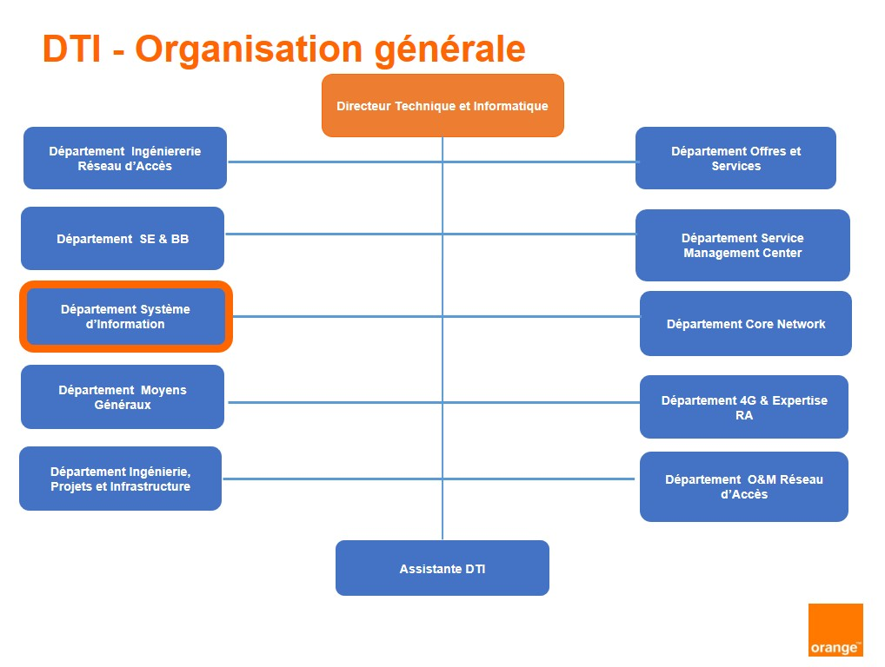Elle s’occupe de la mise en place du développement et de la mise à jour des différentes façades technique des offres et de l’entreprise.

Figure 1: Organigramme du département DTI.

## Remerciements

La réalisation de ce mémoire a été possible grâce au concours de plusieurs personnes à qui je voudrais témoigner toute ma gratitude.  
Tout d’abord, je tiens à exprimer toute ma reconnaissance aux membres du jury, qui m’ont fait l’honneur de bien vouloir étudier avec attention mon travail.   
Je désire aussi remercier toute l’équipe pédagogique de l’IT University qui m’a fourni les outils nécessaires à la réussite de mes études universitaires.

Mes sincères gratitudes vont également vers la société Orange Madagascar, de m’avoir accueilli pour ce stage de trois mois, et m’a fourni tous les éléments dont j’ai eu besoin pour mener à bien mes travaux.  
Enfin, je tiens à exprimer sincèrement toute ma reconnaissance, à toutes les autres personnes qui, même sans être citées directement dans ce présent mémoire, ont contribué de près ou de loin, à garantir son aboutissement et sa réussite.

# Introduction

L’essentiel du travail que j’ai réalisé a porté sur le thème :

**« ASOM : Plateforme sportive interne de Orange Madagascar. »**

Dans le contexte dynamique de l’entreprise Orange Madagascar, la promotion du bien-être des employés et le renforcement de la cohésion sont des préoccupations primordiales. De ce fait, l’Association Sportive Orange Madagascar ou ASOM a déployé un site web dédié exclusivement aux employés de l’entreprise. Ce site facilite la communication interne, offrant une plateforme centralisée qui permet une inscription aisée aux évènements, un suivi des résultats, et la collecte de données pour évaluer les performances. Cela offre aux organisateurs un moyen efficace de gérer les activités sportives, améliorant ainsi l’expérience utilisateur.

En effet, l’ASOM avait recours à une méthode de communication largement répandue : l’envoi d’informations par e-mail mais cela présentait des inconvénients car les employés reçoivent tellement de courriels qu’il est facile de passer à côté des dernières nouvelles sur le sport.

Afin de centraliser toutes ces informations au même endroit, ce qui rend beaucoup plus facile pour les employés de suivre les évènements sportifs, de rester informés et de s’engager, c’est une solution pratique qui va améliorer la communication interne au sein de l’ASOM dont les résultats essentiels sont notamment :

* La gestion des évènements sportifs
* La gestion des paris sportifs
* Analyse des performances sportives

A travers ce présent mémoire, nous verrons dans un premier temps la présentation du projet réalisé, nous devrons également exposer la réalisation de l’application avec les différentes étapes et méthodes afin de mener à bien son développement, avant de finalement faire le bilan du stage et les résultats obtenus.

# Présentation du projet

## Objectifs du projet

Le projet de création d’un site web spécifique à l’ASOM s’articule autour de plusieurs objectifs clés, destinés à améliorer le fonctionnement de l’association et l’expérience de ses membres. Les principaux objectifs de ce projet sont les suivants :

* Améliorer la communication interne
* Stimuler l’engagement des employés
* Faciliter la gestion des activités sportives
* Renforcer la cohésion et l’esprit d’équipe
* Accroître la visibilité de l’association

## Planning de réalisation

Le stage que j’ai effectué au sein de la société Orange Madagascar a débuté le 24 Juillet 2023 et a pris fin le 24 Octobre 2023. Pour ce faire, la méthodologie de gestion de projet que nous avons adopté est la méthode CASCADE en raison de la stabilité des exigences initiales. Avant de lancer le développement, une analyse approfondie a été effectuée pour documenter et comprendre précisément les besoins, éliminant ainsi la nécessité de modifications fréquentes en cours de route.

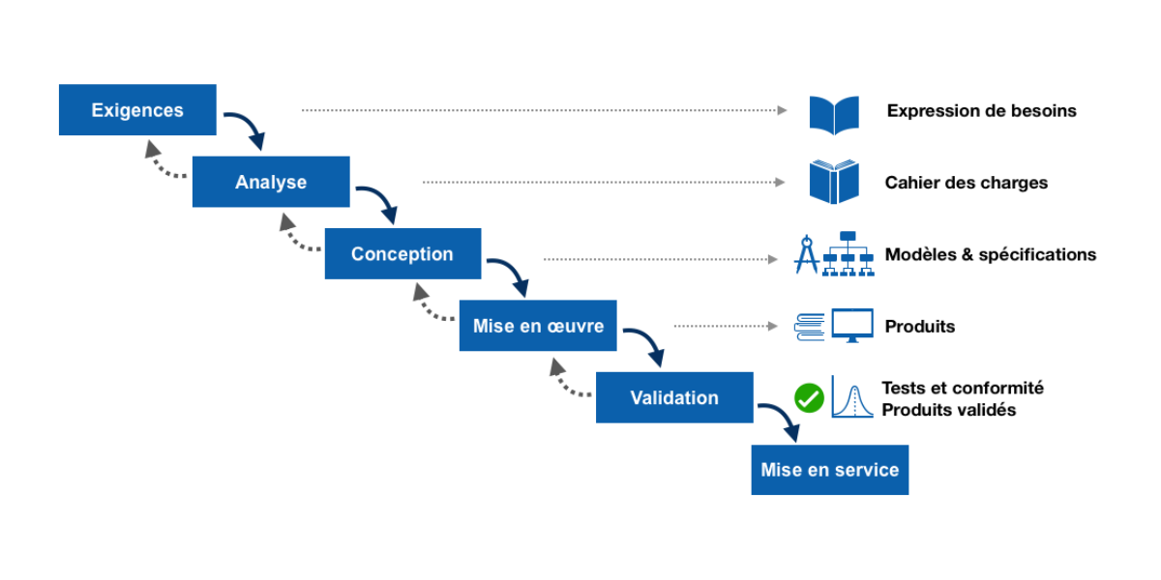Figure 2: Modèle en cascade [2]

En voici le planning :

* D’abord, la phase de l’analyse de l’existant et des besoins, et la conception qui ont pris au total 15 jours,
* Ensuite, la phase de développement, qui a duré 58 jours,
* Et enfin, la finalisation du projet

La figure suivante représente le diagramme de GANTT qui illustre le planning de réalisation :

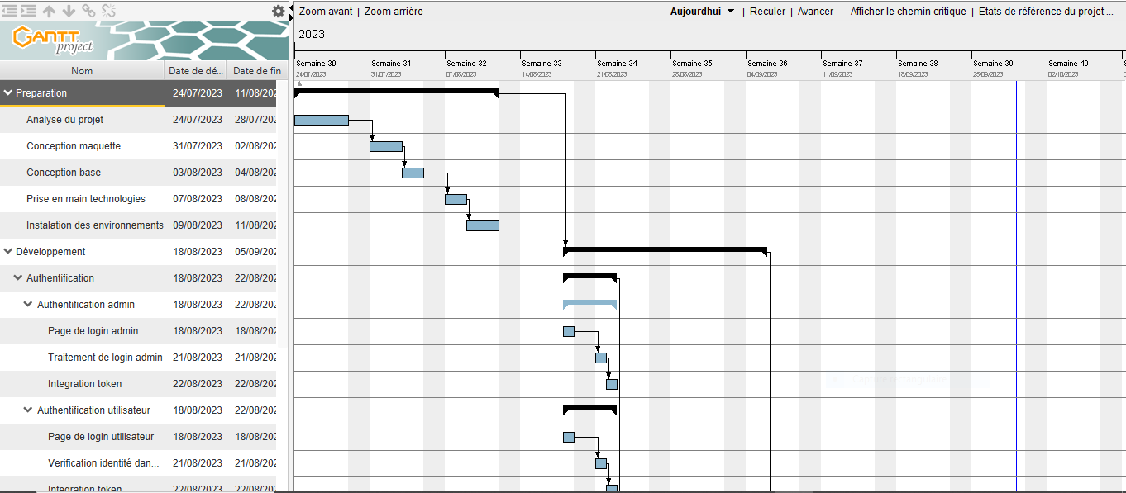

Figure 3: Diagramme de Gantt du planning de réalisation

## Technologies utilisées

Afin d’être efficace et organisé dans le développement du site, nous avons adopté l’architecture MVC, une façon d’organiser le code source en trois parties distinctes : le Modèle, la Vue et le Contrôleur.

Le modèle se charge de la logique métier et l’accès aux bases de données. La vue représente l’interface graphique livrée à l’utilisateur en effectuant une requête. Le contrôleur est la partie intermédiaire entre le modèle et la vue qui génère les actions de l’utilisateur. Ce motif de conception offre un confort pour le développement grâce à la propreté du code mais aussi une adaptation rapide pour le futur développeur ou collaborateur ainsi qu’un gain de temps au niveau de la maintenance du projet. Nous avons donc choisi d’utiliser PHP avec le framework Laravel pour le backend.

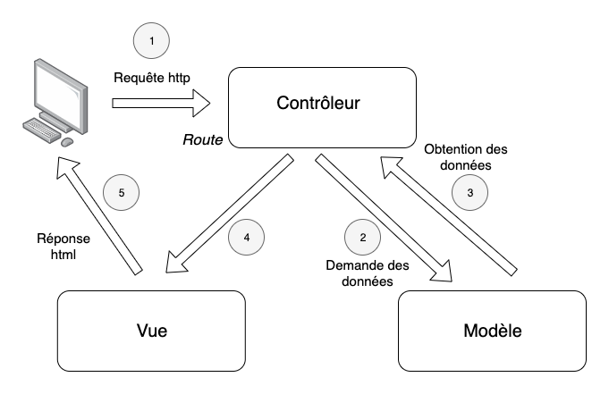Figure 4: Architecture MVC[3].

Ensuite, la partie affichage de l’application web a été faite avec HTML5, CSS3 et JavaScript.

Enfin, la partie Base de Données a été, quant à elle, établie avec PostgreSQL.

Voici donc, en détail, les technologies utilisées ainsi que les raisons qui expliquent ces choix.

### Couche de présentation (Frontend)

* HTML version 5 et CSS version 3

HTML (HyperText Markup Language) est un langage de balisage utilisé pour concevoir des pages web. Il est souvent utilisé avec CSS (Cascading Style Sheets) qui est un langage de feuille de style utilisé pour décrire la présentation des pages et la façon dont ses éléments doivent être affichés.

* Javascript et Jquery

JavaScript est un langage de programmation de scripts côté client et orienté objet. Il peut s’insérer dans des pages web pour y implémenter plus de fonctionnalités, comme ouvrir des fenêtres pop-up, créer des menus dynamiques ou ajouter des animations.

* AJAX

### Couche de traitement (Backend)

**PHP :** Hypertext Preprocessor. C’est un langage de programmation open source côté serveur principalement utilisé pour créer des sites Web dynamiques. Étant multiplateforme, PHP fait partie des langages les plus populaires et utilisés pour le développement backend.

**Laravel :** est un framework de développement web open source écrit en PHP et qui suit le modèle de conception MVC. Il est puissant car il dispose un ensemble de composants et de plusieurs fonctionnalités intégrées accélérant le processus de développement. On peut notamment citer :

* La gestion des bases de données via Eloquent
* Authentification avec l’Active Directory en utilisant le package LDAP
* Intégration avec les systèmes de messagerie

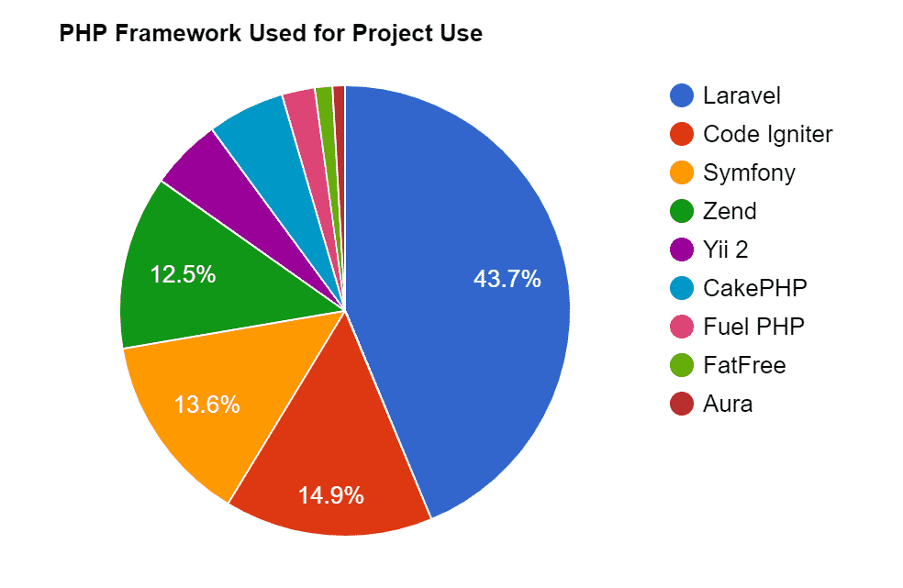

Figure 5 : Comparaison des frameworks PHP pour l’utilisation[4]

### Gestion de la base de données : PostgreSQL

PostgreSQL est un système de gestion de bases de données relationnelles open source. Il prend en charge des types de données complexes et offre une optimisation efficace des requêtes.

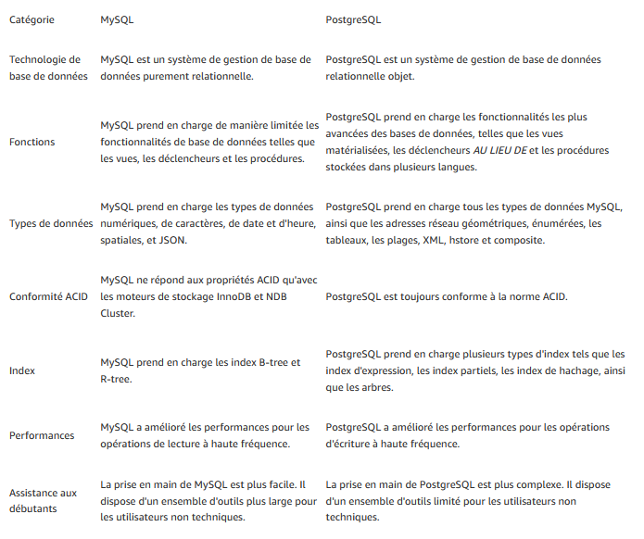

Figure 6: Comparaison de SGBD : PostgreSQL et MySql[5]

# Réalisation de l’application

## Analyse et conception

### Analyse de l'existant

Avant l’avènement du site web, l’Association Sportive d’Orange Madagascar utilisait principalement la communication par e-mail pour diffuser des informations concernant les activités sportives. Cette ancienne méthode comportait des inconvénients significatifs. Les boîtes de réception des employés étaient souvent inondées d’e-mails divers et variés, allant des rapports professionnels aux messages personnels. Les employés, submergés par cette surcharge finissaient par ignorer ou perdre les dernières nouvelles, ce qui entravait leur participation et engagement dans les activités sportives. La gestion des activités sportives était également impactée par cette approche. Les inscriptions, les mises à jour et les résultats étaient souvent gérés de manière manuelle, ce qui pouvait entraîner des erreurs et des retards. Les organisateurs rencontraient des difficultés pour suivre l’évolution des activités et évaluer les performances globales. Ainsi, nous avons développé ce site pour surmonter ces obstacles et renforcer l’engagement des membres dans les activités sportives au sein d’Orange Madagascar.

### Conception de l’application

Afin de mener à bien le développement du projet, il est crucial d’établir la conception c’est-à-dire de planifier et organiser le développement en plusieurs étapes. La conception permet de comprendre et atteindre les objectifs du développement, minimiser les risques, gagner du temps pendant le développement et prendre en compte les améliorations futures.

Dans un premier temps, nous avons élaboré des maquettes en HTML, offrant une représentation réaliste de l’interface utilisateur. Nous avons donc recensé toutes les pages HTML ainsi que les fonctions essentielles qui affectent chaque page. Cela a également facilité la conception de la base de données.

Lors de la conception de la base de données, nous avons tiré (N) entités actuellement :

* 20 tables créées
* 5 vues créées

Pour le côté développement, nous avons conçu

* 20 modèles
* 17 contrôleurs
* 2 écrans

Voici le modèle conceptuel de données qu’on a utilisé :

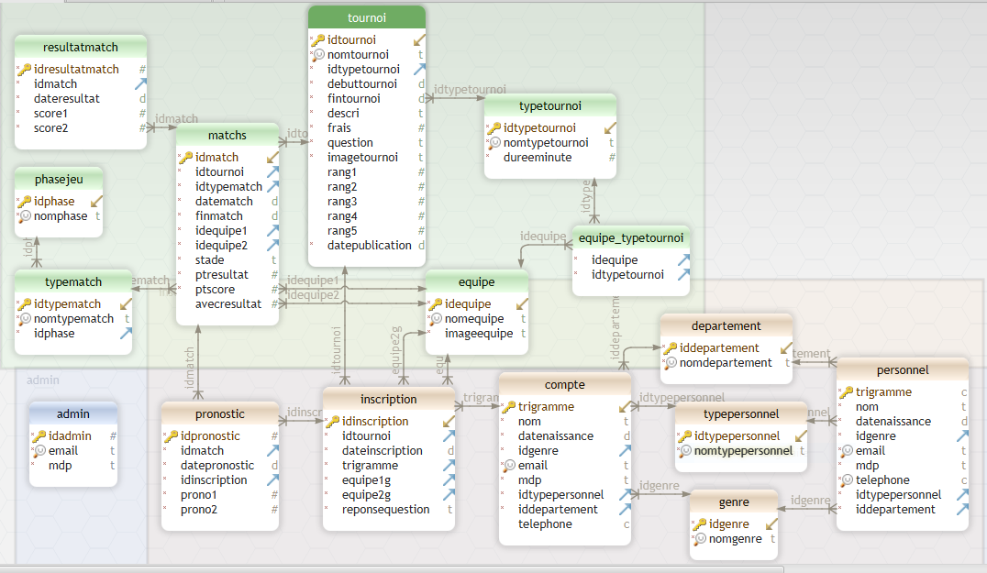Figure 7: Modèle conceptuel des données

## Développement par fonctionnalité ou module

### Gestion des paris sportifs

Le module « Gestion des paris sportifs» est conçu pour répondre aux besoins des deux principaux profils d’utilisateurs : l’administrateur (admin) et l’utilisateur. L’objectif principal de ce module est de permettre aux utilisateurs de pronostiquer sur les résultats des matchs organisés, tout en offrant à l’administrateur un outil de gestion centralisé pour superviser et gérer les paris. Il contribue de manière significative à l’engagement des membres et à l’animation des activités sportives au sein de l’ASOM.

Le premier appel à l’application atterrit sur une page d’accueil permettant à l’utilisateur de consulter la liste complète des tournois, triée par type de tournoi, ce qui facilite la recherche et la sélection d’un tournoi spécifique. De plus, deux boutons clés sont présents, lui permettant de choisir entre les options «S’inscrire » et « Se connecter » pour accéder à son profil personnel ou créer un nouveau compte.

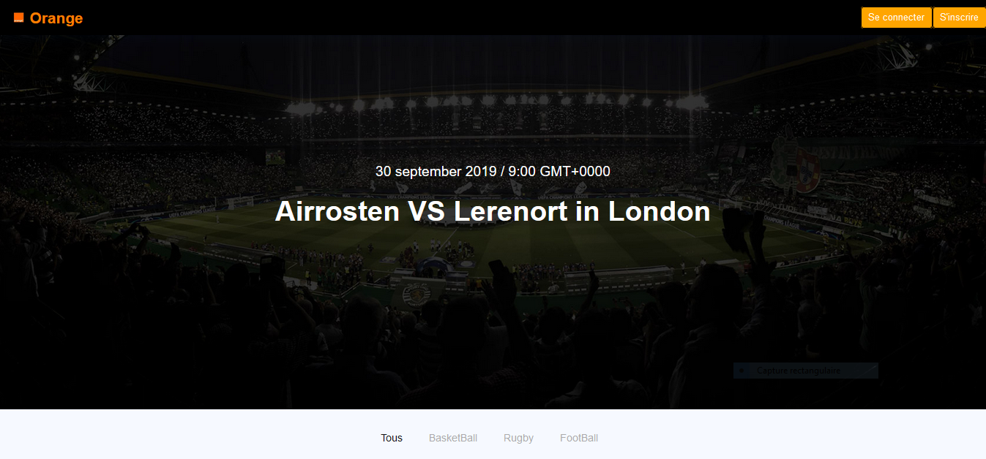Figure 8: Page d’accueil

#### Gestion des utilisateurs

##### **Inscription**

Quand on clique sur le bouton «S’inscrire », on arrive sur une page d’inscription. L’inscription est une étape essentielle pour permettre aux salariés d’Orange Madagascar de participer aux paris sportifs sur la plateforme et de suivre leurs jeux aux fil du temps.

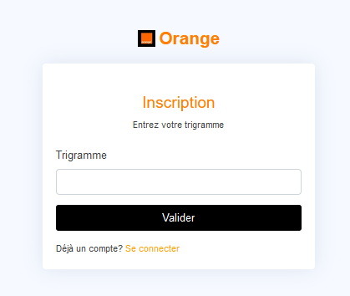

Figure 9: Page d’inscription utilisateur

Pour s’inscrire, l’utilisateur doit entrer son trigramme, qui sera vérifié dans l’annuaire Active Directory (AD) de l’entreprise pour confirmer qu’il est bien un employé d’Orange Madagascar. Cette vérification est cruciale pour garantir que seuls les salariés de l’entreprise ont accès aux fonctionnalités de pari sportif, assurant ainsi un environnement de jeu exclusif et authentique pour les participants.

Si le trigramme est confirmé et qu’aucun correspondant n’existe encore sur la plateforme, les informations de l’utilisateur sont récupérées, et un mot de passe temporaire est généré puis envoyé par e-mail. L’utilisateur sera ensuite redirigé vers une page de réinitialisation de mot de passe.

Figure 10: Mot de passe temporaire envoyé par e-mail

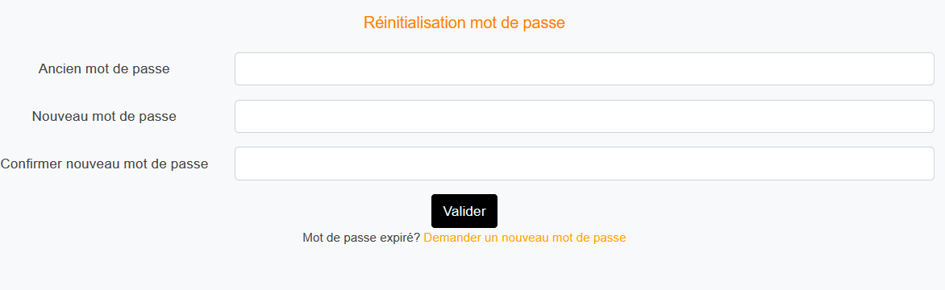

Figure 11: Page de réinitialisation du mot de passe

Cette réinitialisation du mot de passe est obligatoire, car elle constitue le moyen de prouver que l’utilisateur inscrit est authentique et qu’il a accès à l’adresse e-mail associé à son compte. De plus, le mot de passe étant temporaire, si l’utilisateur ne le réinitialise pas dans les temps impartis, son compte deviendra inaccessible et sera supprimé par mesure de sécurité. Dans ce cas, l’utilisateur devra passer par le processus d’inscription à nouveau pour accéder à la plateforme de paris sportifs. Cette politique garantit une gestion efficace des comptes utilisateur tout en maintenant la sécurité de la plateforme.

##### **Authentification**

L’authentification permet d’assurer la sécurité des utilisateurs et de recueillir les informations à afficher sur la plateforme.

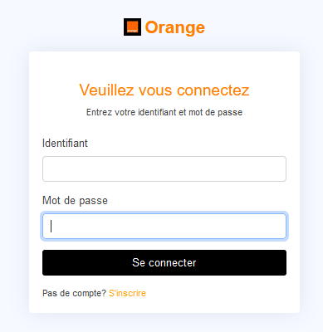Figure 12: Page d’authentification

L’authentification se déroule comme suit : il insère son identifiant qui n‘est autre que son trigramme et son mot de passe. Si ces deux insertions sont exactes, il sera redirigé vers une page d’accueil. Mais dans le cas contraire, c’est à dire qu’aucun compte correspondant n’existe pas encore ou que le mot de passe est erroné, l’utilisateur sera alors amené à corriger les valeurs dans son formulaire d’authentification.

#### Gestion des tournois

Dans l’espace d’administration, l’administrateur a un contrôle total sur les éléments clés liés aux pronostics. Cela inclut la gestion des périodes pour soumettre les pronostics, des types de tournois, des phases de jeu, des types de matchs, des équipes et des tournois. Il peut ajouter, modifier ou supprimer des éléments. Cette flexibilité permet d’adapter les pronostics aux besoins changeants des membres de l’association et assure une expérience de pari sportif.

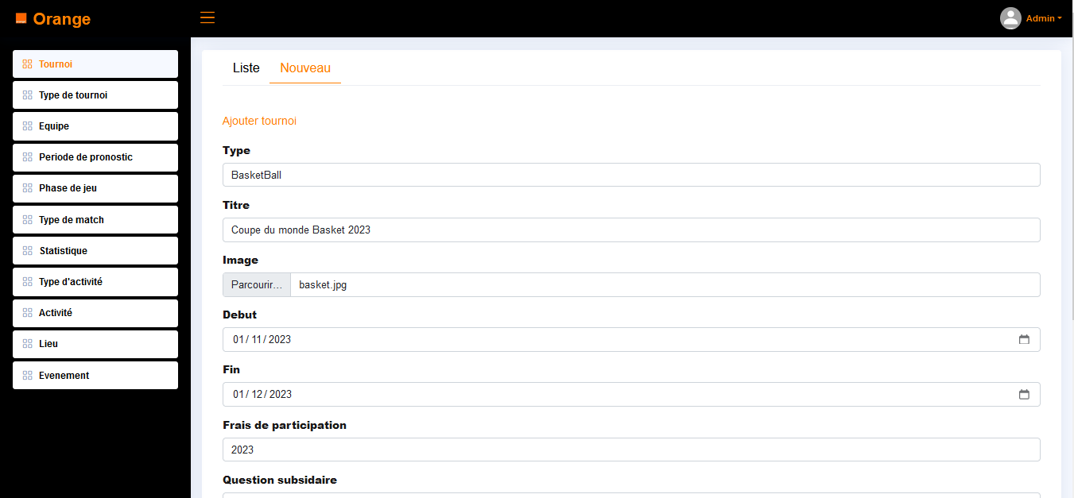Figure 13: Page d’ajout d’un tournoi

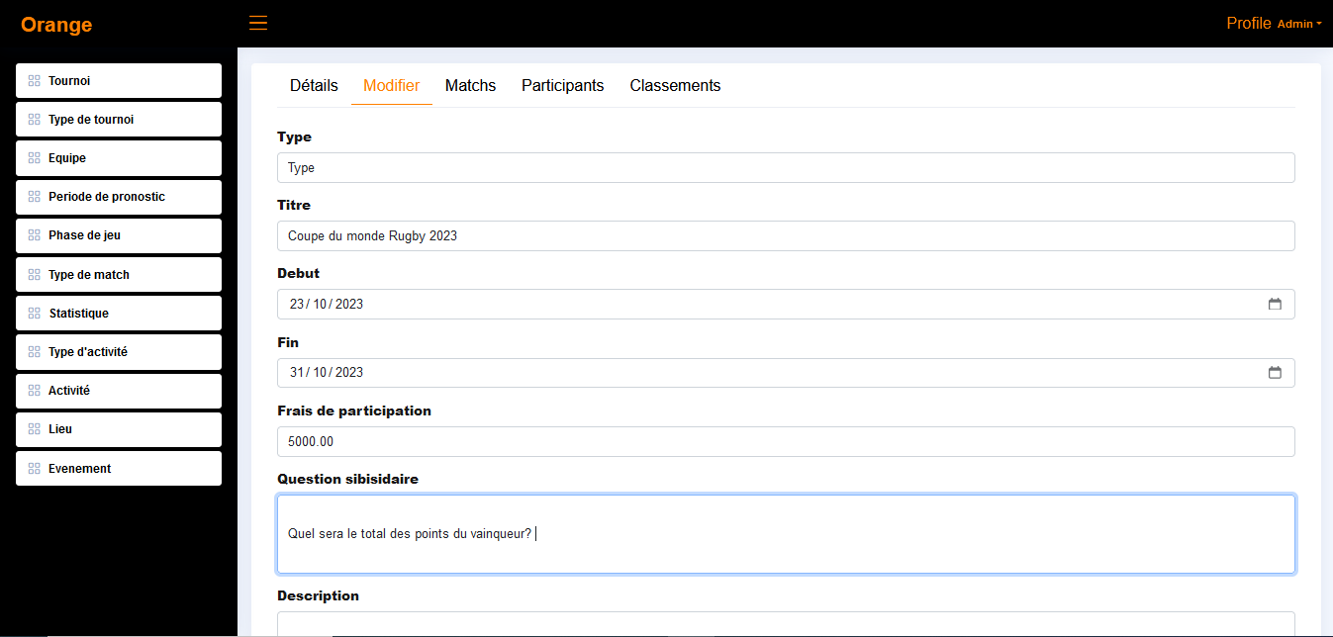Figure 14: Page de modification d’un tournoi

Chaque champ du formulaire indique la valeur par défaut de chaque colonne pour que l’administrateur ne mémorise pas chaque valeur.

##### **Ajout d’un match**

Pour un tournoi, plusieurs matchs peuvent être gérés. Pour ajouter ces matchs, l’administrateur peut les insérer individuellement à partir d’un formulaire d’insertion ou bien importer plusieurs matchs en une fois depuis un fichier CSV.

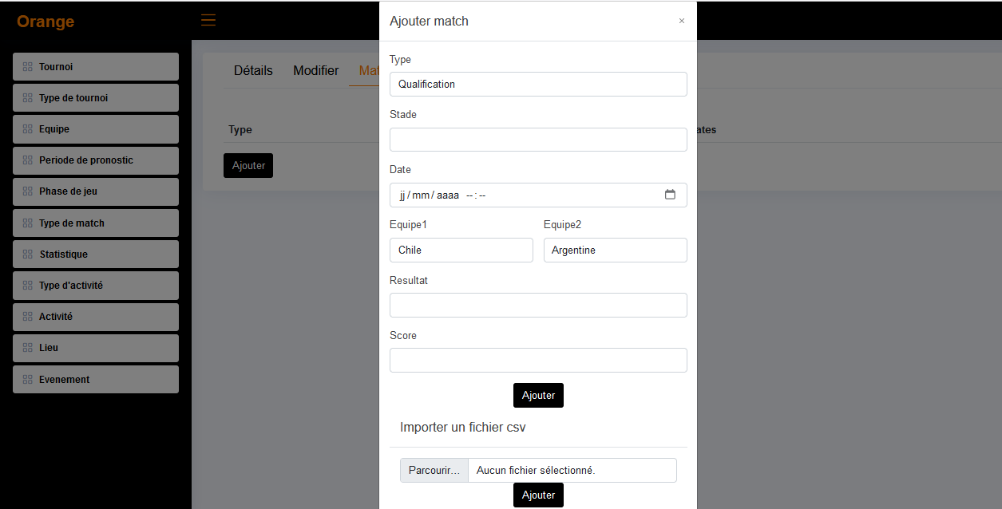Figure 15: Formulaire d’insertion des matchs

Pour importer des matchs à partir d’un fichier CSV, le document doit être organisé avec les colonnes suivantes :

Type de match; date et heure du match; stade; nom de l’équipe1; nom de l’équipe2; point si on trouve l’équipe gagnante; point si on trouve le score exact

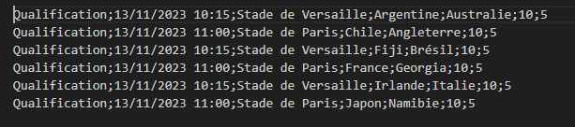

Figure 16: Exemple de la structure du fichier CSV

Chaque ligne du fichier CSV représente un match individuel, ce qui facilite le processus d’importation en masse des données des matchs dans la plateforme de paris sportifs.

##### **Affichage des participants d’un tournoi**

L’administrateur a la possibilité de consulter la liste des participants de chaque tournoi. Pour rendre cela plus pratique, une recherche multicritère est disponible pour trouver rapidement les informations recherchées parmi les participants. De plus, une fonction de pagination permet de parcourir la liste des participants de manière organisée en accédant à différentes pages.

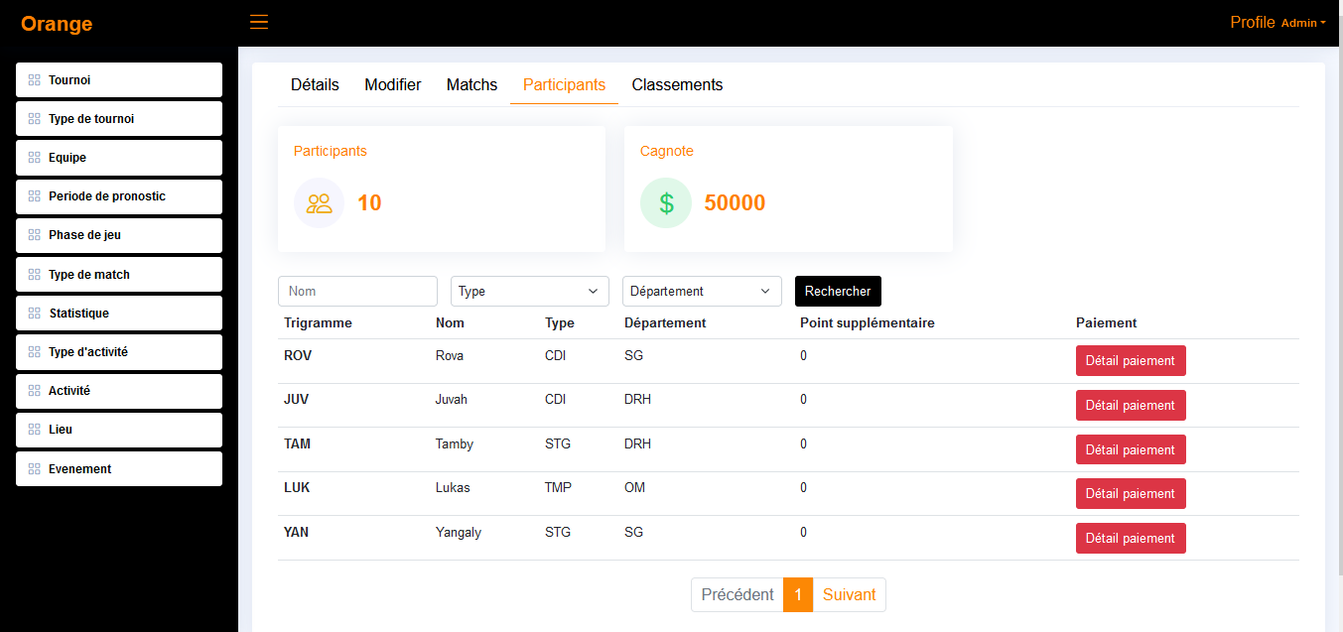Figure 17: Liste des participants d’un tournoi

#### Gestion participation

Une fois connecté, l’utilisateur arrive sur une page qui affiche les tournois auxquels il n’a pas encore participé, ceux en cours, ceux qu’il a gagné et ceux qu’il a perdu. Cela lui permet de voir rapidement les tournois disponibles et de consulter son historique de participation.

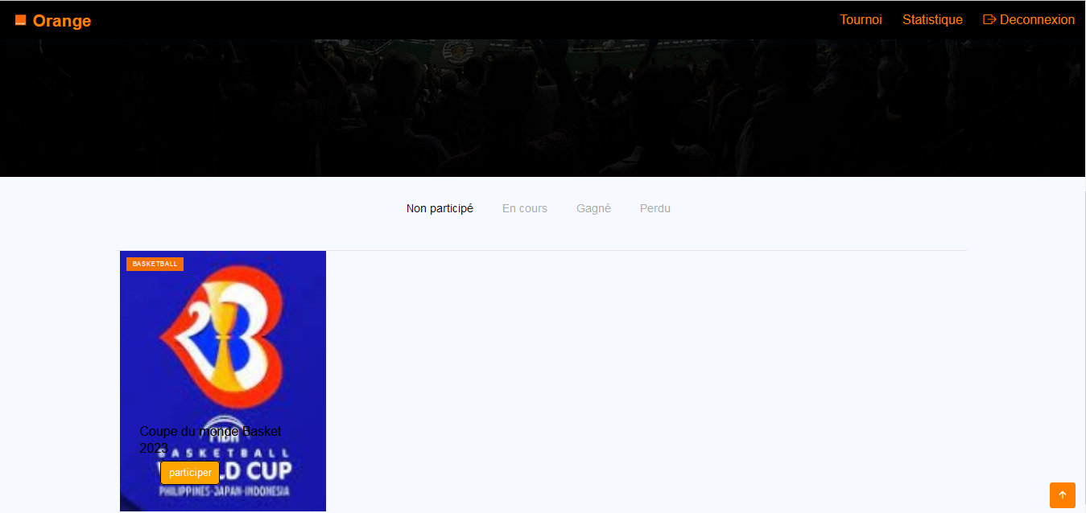Figure 18: Page d’accueil utilisateur

##### **Gestion de paiement via Orange Money**

Lorsque l’administrateur insère un tournoi, il enregistre également les frais de participation associés à ce tournoi. Le paiement se fait par Orange Money via le compte marchand Comm Interne, nécessitant l’intégration de l’API Web Payment Orange Money. Cette API permet aux participants de régler leur frais de participation de manière pratique et sécurisée grâce à Orange Money, offrant une expérience de paiement en ligne simplifiée.

En même temps que le paiement, l’utilisateur doit prédire les équipes finalistes et répondre à une question subsidiaire afin de partager les éventuels vainqueurs en cas d’égalité.

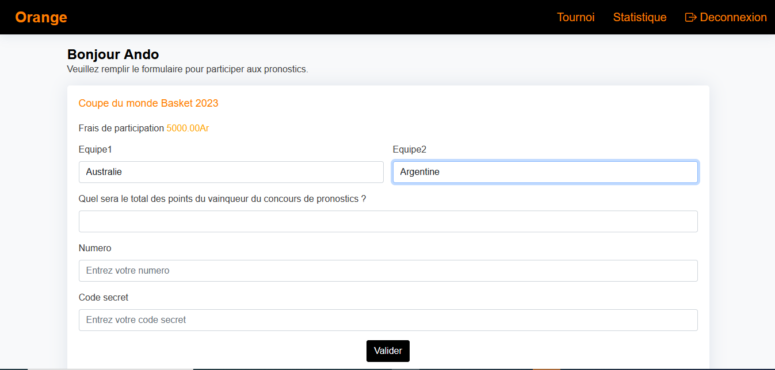

Figure 19: Page d’inscription à un tournoi

##### **Vérification du statut de paiement**

De son côté, l’administrateur peut vérifier le détail des paiements d’un utilisateur grâce à l’API Web Payment. Cette fonctionnalité lui permet de consulter les transactions associées à chaque utilisateur pour confirmer que les frais de participation ont été réglés correctement avant de leur permettre de participer au tournoi.

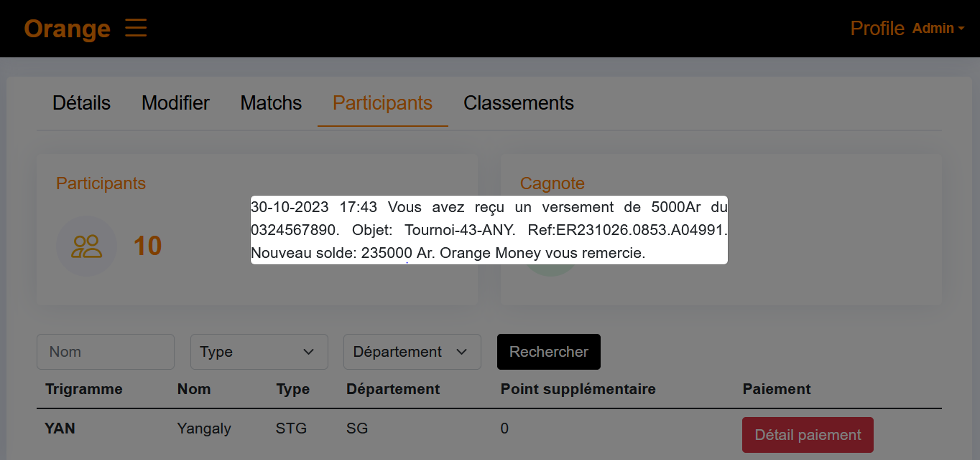Figure 20: Détail de paiement d’un utilisateur

#### Gestion des pronostics

Lorsqu’un utilisateur s’est déjà inscrit pour participer à un tournoi et que son paiement est réglé, il peut pronostiquer pour tous les matchs de ce tournoi.

##### **Soumission des pronostics**

L’administrateur détermine des délais pour les pronostics. Par exemple, pour un match de week-end, les pronostics doivent être soumis au moins 48 heures avant le début du match. Cette règle assure que les pronostics sont enregistrés à temps pour chaque tournoi, offrant une gestion efficace du processus de pronostic.

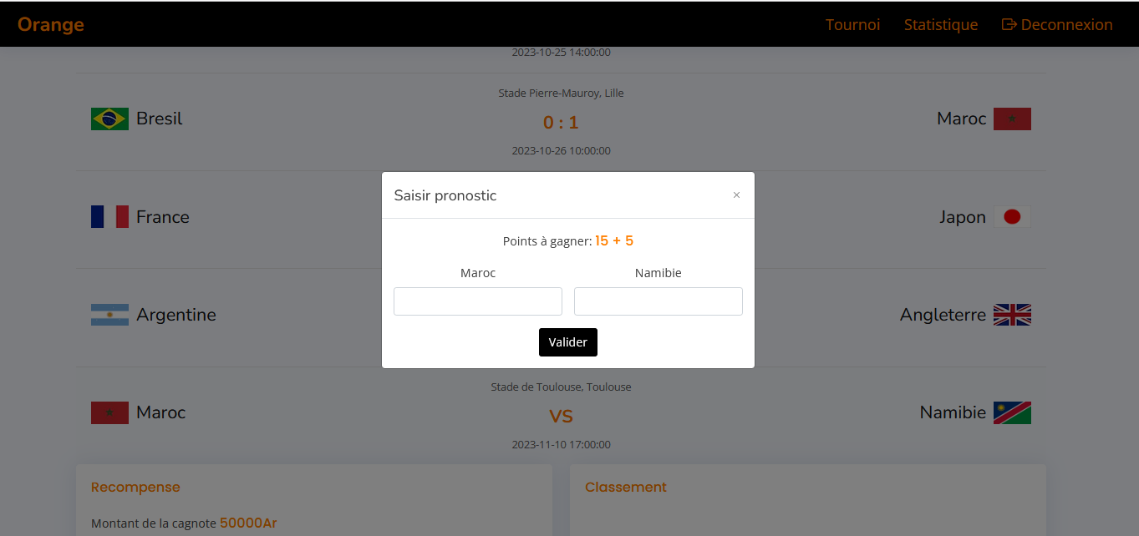

Figure 21: Page de soumission des pronostics

Les scénarios se déroulent comme suit : si l’utilisateur dépasse la date limite de pronostic pour un match donné, il ne pourra plus soumettre son pronostic pour ce match spécifique. En revanche, s’il respecte le délai, un formulaire de soumission de pronostic s’affiche sous la forme d’une fenêtre contextuelle ou pop-up. Une fois le pronostic validé, il devient définitif et ne peut plus être modifié.

En attendant les résultats des matchs, il peut consulter son historique de pronostics, ce qui lui permet de suivre ses prédictions antérieures jusqu’à la sortie des résultats.

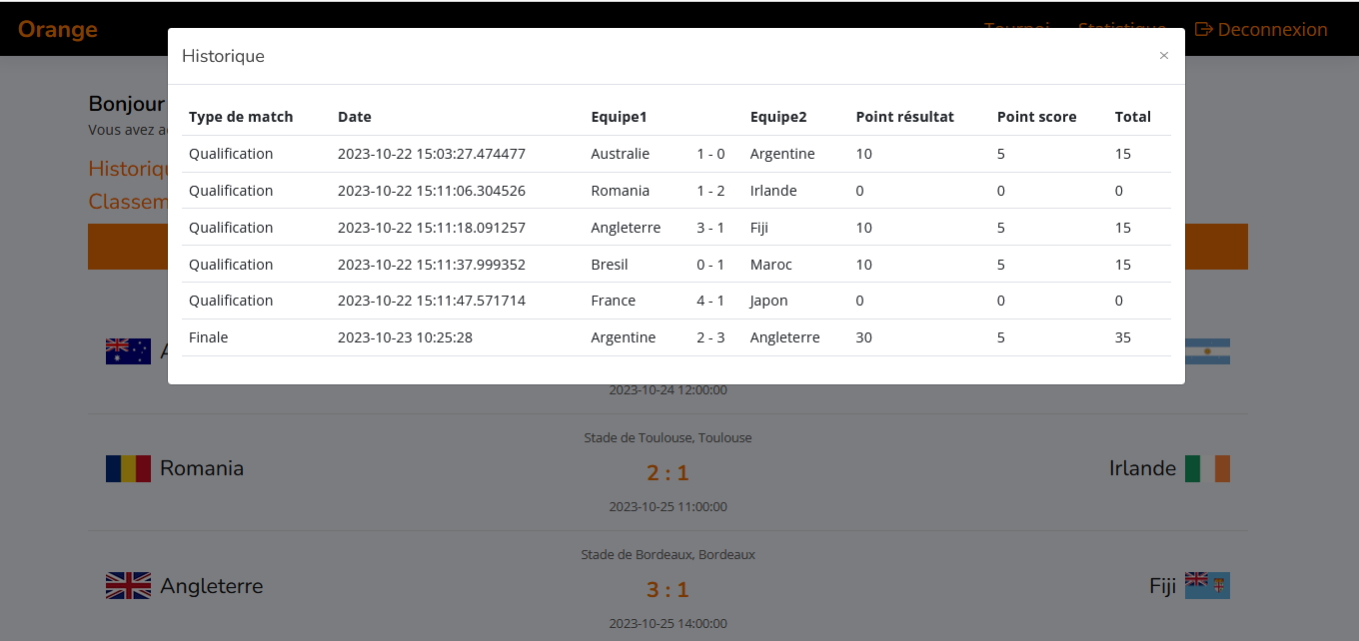Figure 22: Historique de pronostics

##### **Système de calcul des points**

Le système de calcul des points récompense la précision des prédictions des participants. Lors de l’inscription, les utilisateurs font des prédictions sur les deux équipes finalistes, et s’ils sont exacts lorsque l’administrateur ajoute le match final, ils gagnent 50 points supplémentaires. En ce qui concerne les prédictions par match, l’administrateur détermine le nombre de points à gagner pour une prédiction correcte de l’équipe gagnante, ainsi que le nombre de points gagnés en cas de prédiction exacte du score. Ces paramètres de points permettent de définir les récompenses en fonction de la précision des prévisions des participants.

##### **Gestion des résultats**

###### **Côté administrateur**

L’insertion des résultats de matchs suit un protocole standard, garantissant l’intégrité du processus pour tous les types de tournois. Un délai est prévu pour prendre en compte d’éventuelles prolongations, de manière à éviter toute alternative de fraude ou de manipulation des résultats en cours de jeu.

Prenons comme exemple le match de football qui dure généralement 90 minutes, une marge de 30 minutes est prévue en cas de prolongations. Cela signifie que le résultat de ce match ne peut être inséré dans le système qu’après 120 minutes à partir du début du match.

Cette approche assure une équité dans le processus de saisie des résultats pour tous les participants, contribuant ainsi à maintenir un environnement de pronostic transparent et équitable.

Une fois que le résultat d’un match est inséré, l’administrateur a la possibilité de consulter l’historique des pronostics pour ce match, y compris les points obtenus par les participants pour leurs pronostics.

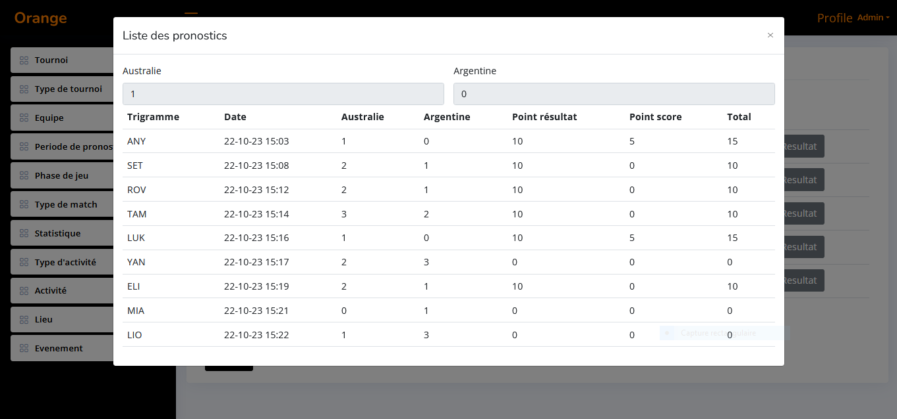Figure 23: Historique de pronostics par match

L’administrateur a également la capacité de consulter le classement des participants, à la fois de manière globale et par phase du tournoi. Cette fonctionnalité offre une vue d’ensemble des performances des pronostiqueurs à chaque étape du tournoi.

Pour une meilleure utilisation des données, les résultats et les classements peuvent être exportés en formats PDF ou CSV, permettant ainsi de générer des rapports et d’exploiter les données de manière flexible pour une gestion optimale du pronostic sportif.

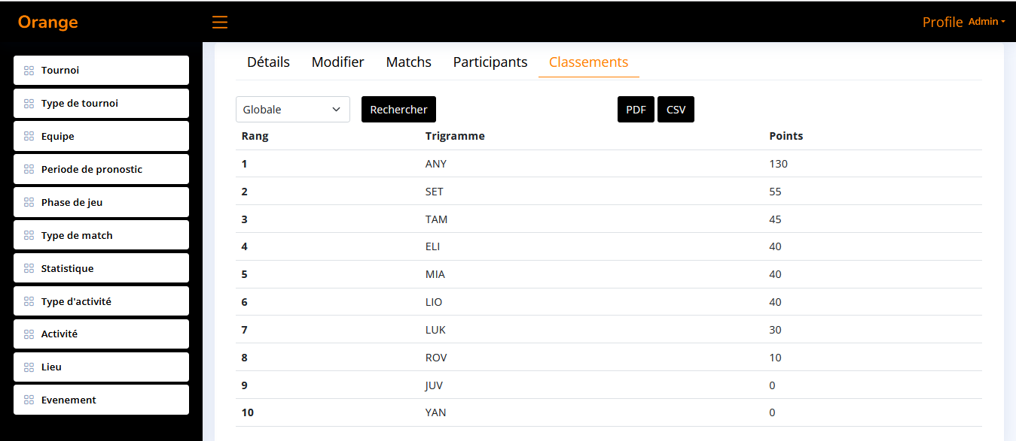Figure 24: Classement des résultats

###### **Côté utilisateur**

Une fois que l’administrateur a enregistré le résultat d’un match, l’utilisateur a la possibilité de consulter le nombre de points qu’il a obtenu pour ce match, ainsi que de voir les pronostics de tous les autres participants pour ce match spécifique. Cette transparence dans l’affichage des résultats et des prédictions des autres participants contribue à créer une atmosphère de compétition saine et à renforcer l’engagement des pronostiqueurs.

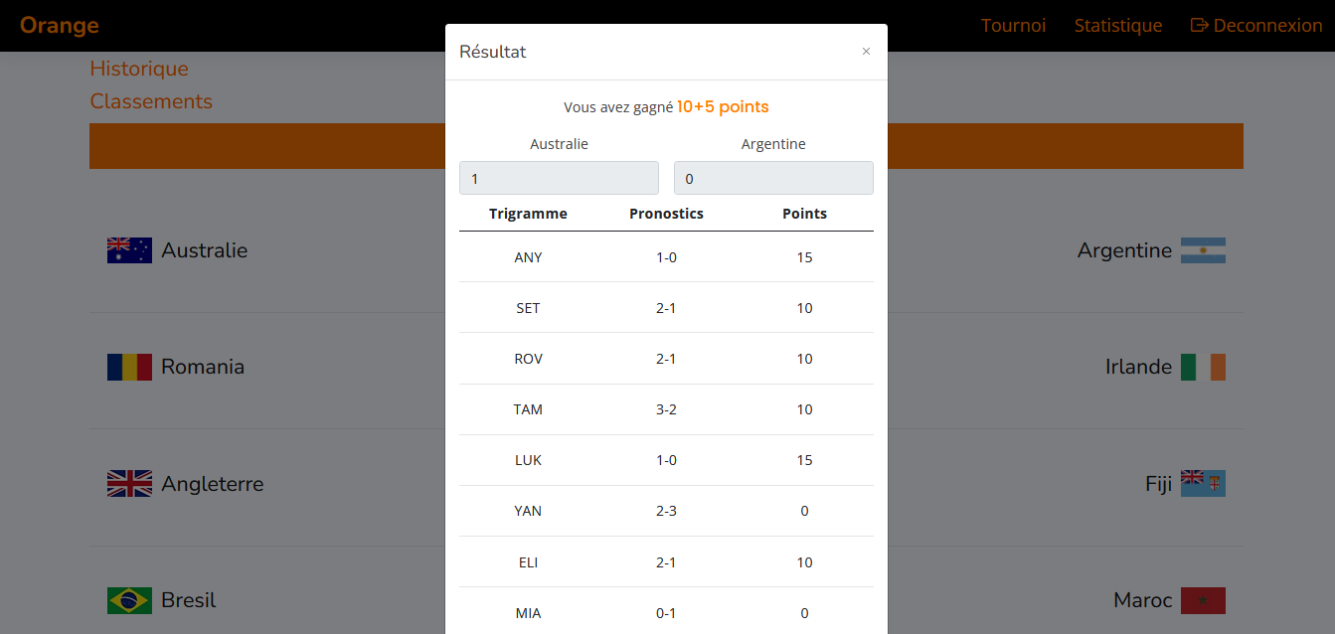Figure 25: Affichage résultat d’un match côté utilisateur

Tout comme l’administrateur, l’utilisateur peut consulter le classement global des participants, ainsi que les classements par phase du tournoi. Cette fonctionnalité offre aux utilisateurs une vue d’ensemble des performances de tous les pronostiqueurs, ce qui peut ajouter de l’excitation et de la compétition à l’expérience de pronostic sportif.

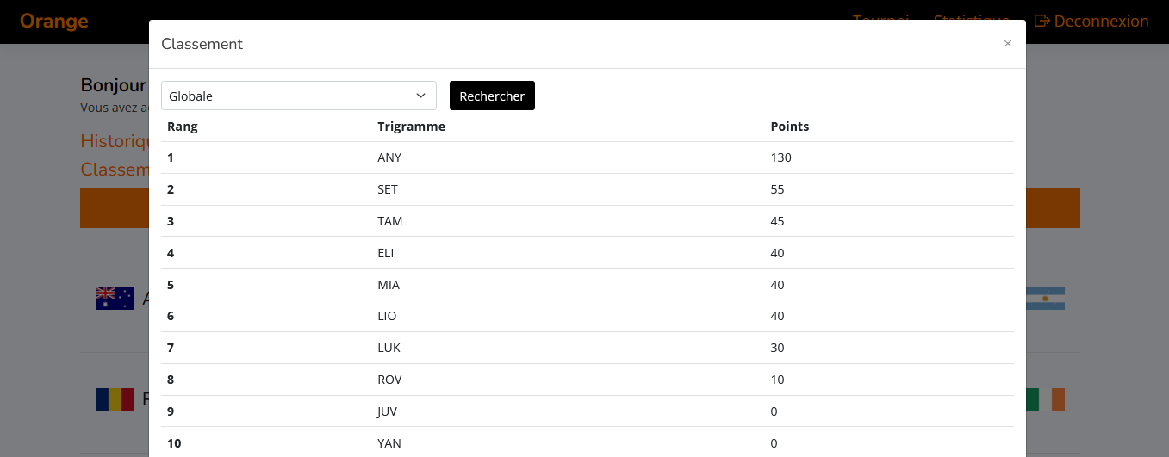Figure 26: Affichage du classement côté utilisateur

Le montant total des frais de participation forme la cagnotte, qui sera répartie entre les cinq premiers participants ayant obtenu le maximum de points. En cas d’égalité de points entre plusieurs participants, la réponse à la question subsidiaire sera prise en compte pour départager les gagnants. Si l’égalité persiste, le système effectuera un tirage au sort aléatoire pour déterminer les gagnants.

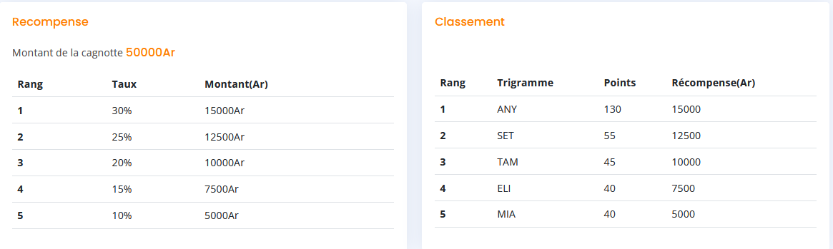Figure 27: Répartition de la cagnotte

### Gestions des évènements sportifs

Le module « gestion des évènements sportifs » est essentiel pour Orange Madagascar, permettant à l’entreprise d’organiser des activités sportives internes, de promouvoir l’engagement des employés et de renforcer la culture sportive. Cette gestion facilite également la communication interne et la collecte de données pour évaluer l’impact des évènements sportifs.

#### Gestion des évènements

L’administrateur est chargé de fournir des informations détaillées sur chaque évènement, notamment la date, l’heure, le lieu et les activités proposées.

#### Fonctionnalités 1

### Gestion des utilisateurs

* Gestion des utilisateurs
  + Description des fonctionnalités du module
  + Pourquoi a-t-on développé ce module pour l'entreprise
  + Scénario d'utilisation clé (1 ou 2)
    - Quel scénario ?
    - Dessin écran + explication
    - Importance
    - Comment ?
      * Pas forcément besoin d’un extrait du code source
      * Diagramme de séquence

## État d’Analyse et Statistiques

Remarque : Toutes les statistiques présentes dans notre plateforme sont exportables sous différents formats notamment en PDF, CSV et PNG. Cette fonctionnalité offre aux utilisateurs la possibilité de sauvegarder et de partager les données statistiques qu’ils jugent pertinentes pour leur usage personnel.

### Évolution de la cagnotte

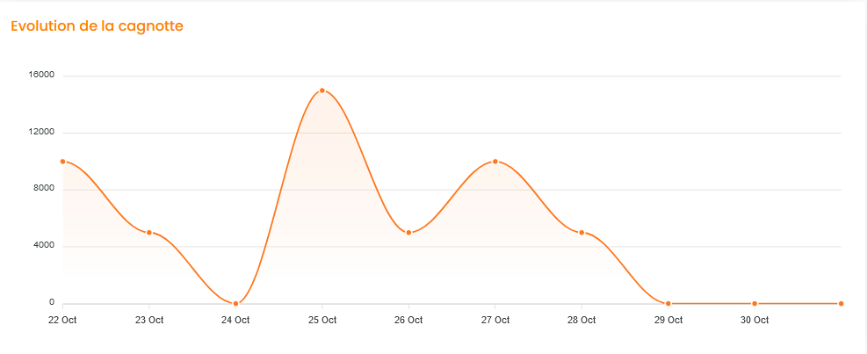Figure 28: Évolution de la cagnotte d’un tournoi

Pour chaque tournoi, la plateforme permet de suivre l’évolution de la cagnotte en temps réel, de la publication du tournoi jusqu’à sa clôture. Cette fonctionnalité offre une visibilité totale sur la manière dont la cagnotte se développe à mesure que les participants rejoignent et contribuent au tournoi.

### Statistiques de participation par type de tournoi

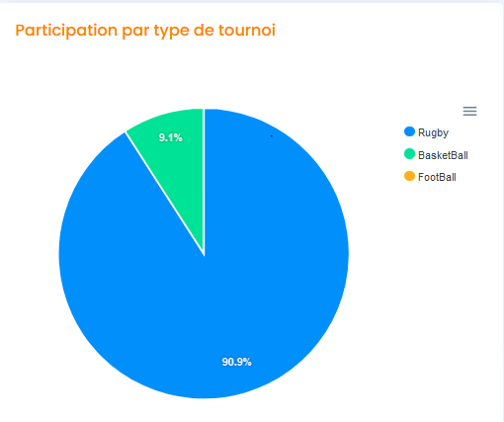Figure 29: Statistiques de participation par type de tournoi

La figure ci-dessus présente les statistiques relatives au nombre de participant par type de tournoi. Cette fonctionnalité offre à l’administrateur une vision globale de la participation des utilisateurs, lui permettant ainsi d’analyser et de gérer plus efficacement les différents types de tournois proposés sur la plateforme.

### Statistique du nombre de tournois remportés

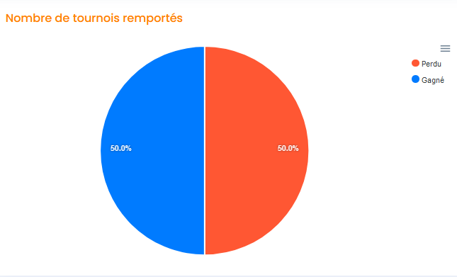Figure 30: Statistiques du nombre de tournois remportés par utilisateur

Cette statistique est un indicateur clé de la réussite de l’utilisateur. Elle montre le nombre de fois où l’utilisateur a fait partie des 5 gagnants dans un tournoi, démontrant ainsi sa capacité de prédire correctement les résultats sportifs. Elle reflète la persévérance et l’habileté des participants, et elle peut servir de source de motivation pour continuer à participer activement dans l’espoir de remporter davantage de tournois.

### Statistiques financières de l’utilisateur

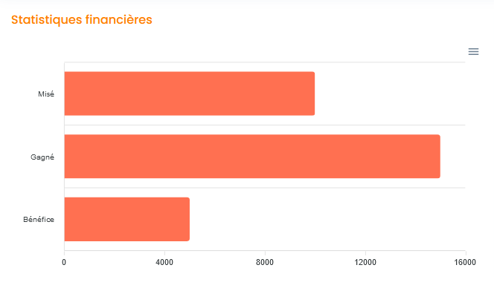Figure 31: Statistiques financières de l’utilisateur

La statistique financière de l’utilisateur est une composante cruciale de notre plateforme de pronostic sportif, permettant aux participants de surveiller leur engagement financier. Cette statistique présente un aperçu complet du montant total misé par l’utilisateur, de ses gains accumulés grâce à ses pronostics réussis et du bénéfice net résultant de son activité sur la plateforme. Elle constitue un outil de suivi financier précieux, aidant les utilisateurs à maintenir une gestion financière consciente et à évaluer leur performance globale dans l’univers des paris sportifs.

### Statistique numéro 1

## Problèmes rencontrés et solutions

Dans le développement de la plateforme, chaque problème rencontré a été l’occasion de découvrir de nouvelles solutions. Ces défis nous ont poussés à explorer des techniques innovantes, renforçant notre capacité à résoudre les problèmes et à améliorer constamment notre plateforme.

## Déploiement

Le déploiement de notre projet s’est effectué sur un serveur de test dédié qui a été configuré par l’entreprise selon les spécifications requises. C’est une étape essentielle pour garantir son bon fonctionnement et identifier d’éventuels problèmes avant son passage en production. Le code source du projet était géré sur un dépôt Git interne de l’entreprise, ce qui a facilité les mises à jours au cours du développement. J’ai ensuite procédé à l’installation des logiciels nécessaires au fonctionnement du projet sur le serveur. J’ai configuré la base de données, le fichier de configuration Nginx et le fichier host pour assurer une intégration réussie du site web. L’accès au serveur a été réalisé grâce à l’outil MobaXterm, permettant ainsi de superviser et de maintenir le serveur de manière efficace. Cette approche a permis un déploiement réussi du projet dans un environnement de test avant sa mise en production.

# Évaluation du projet et connaissances acquises

## Bilan pour l'entreprise

**A faire avec le contrôle de votre encadreur d’entreprise**

## Bilan personnel

Mon stage chez Orange Madagascar m’a permis de mettre en pratique mes connaissances acquises durant ces trois années universitaires effectuées à l’IT University. J’ai eu l’occasion d’avoir un premier aperçu du monde de travail et de participer aux enjeux majeurs de l’association à travers le développement informatique.

## Extension et évolution de l’application

# Conclusion

Doit inclure **au moins** 3 points :

* Les avantages et satisfactions exprimés par l’entreprise/institution d’accueil au vu de l’atteinte des objectifs fixés au début du stage,
* Vos impressions personnelles
* Une partie **perspective** d’extension du travail effectué.

**Insistez** alors sur les apports de votre travail par rapport à l’existant.

La conclusion doit tenir **obligatoirement** sur une page maximum.

# Bibliographie

Vous avez ici 3 exemples (livre, référence Web, thèse/mémoire) : veuillez suivre scrupuleusement les formats.

Un travail de mémoire comporte obligatoirement une recherche documentaire sur les problèmes et techniques abordés : **veillez à étoffer vos références pour montrer que vous avez fait correctement ce travail de recherche**.

Méthode CASCADE

[https://fr.wikipedia.org/wiki/Mod%C3%A8le_en_cascade](https://fr.wikipedia.org/wiki/Modèle_en_cascade) (Consulté le 05-10-2023)

Par Cth027 — Travail personnel, CC BY-SA 4.0, <https://commons.wikimedia.org/w/index.php?curid=79395598> (Consulté le 05-10-2023)

Modèle – Vue – Contrôleur :

* Wikipédia  
  <https://fr.wikipedia.org/wiki/Modèle-vue-contrôleur> (Consulté le 06-10-2022)
* OpenClassrooms  
  [https://openclassrooms.com/fr/courses/4670706-adoptez-une-architecture-mvc-en-php/7847928-decouvrez-comment-fonctionne-une-architecture-mvc#:~:text=Le%20pattern%20MVC%20permet%20de,retrouve%20dans%20des%20fichiers%20distincts](https://openclassrooms.com/fr/courses/4670706-adoptez-une-architecture-mvc-en-php/7847928-decouvrez-comment-fonctionne-une-architecture-mvc#:~:text=Le pattern MVC permet de,retrouve dans des fichiers distincts) (Consulté le 06-10-2022)

Comparaison de SGBD- PostgreSQL et MySQL

<https://aws.amazon.com/fr/compare/the-difference-between-mysql-vs-postgresql/> (Consulté le 12-10-2023)

<https://www.excellentwebworld.com/best-php-frameworks/> (Consulté le 13-10-2023)

DELLEY, A., FRANCIOLI, M., ZBINDEN, P., *Technologies d’accès aux réseaux*, Fribourg : Ecole d’ingénieurs et d’architectes de Fribourg, 2007. 220p.

Damien A., *Concevez votre réseau TCP/IP* [en ligne]. Disponible sur : https://openclassrooms.com/en/courses/6944606-concevez-votre-reseau-tcp-ip?archived-source=857447 (consultée le 31-05-2022)

GAUTHIER C. *Contribution à l'étude du fractionnement de l'aluminium libéré dans des solutions de sols forestiers : influence de la quantité et de la nature de la matière organique*. Thèse de doctorat d’université. Limoges : Université de Limoges, 2003.

# Annexe

En complément de ce mémoire, voici quelques extraits de documents que j’ai également eu l’occasion de concevoir durant mon stage.

Premièrement, j’ai ajouté des commentaires détaillés dans le code source afin de simplifier la reprise du code par un autre développeur. Ils permettent non seulement de garantir que le code est bien compris, mais aussi d’accélérer le processus de maintenance, de débogage et d’ajout de nouvelles fonctionnalités.

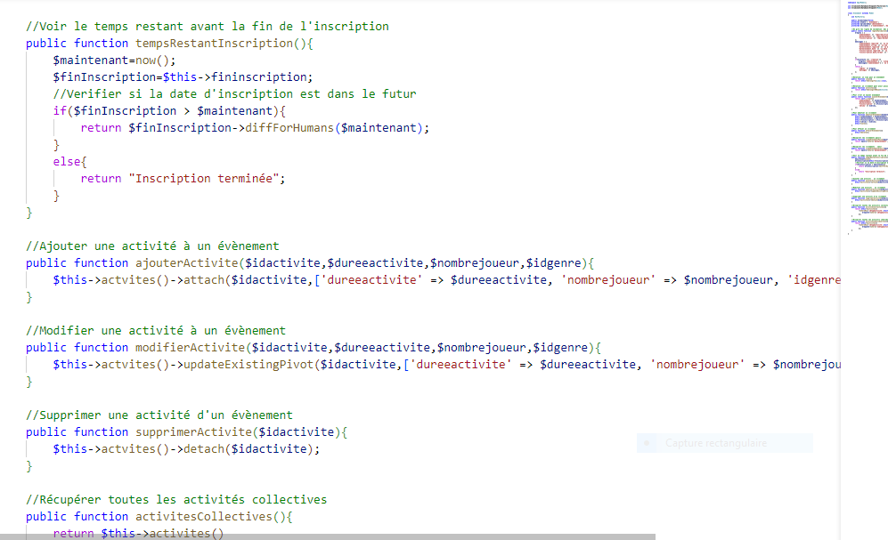

Figure 32: Extrait de code source commenté

1. TIC : Technologies de l’Information et de la Communication
2. Source : Par Cth027 — Travail personnel, CC BY-SA 4.0, <https://commons.wikimedia.org/w/index.php?curid=79395598>
3. Source: [https://upload.wikimedia.org/wikipedia/commons/b/b2/Mod%C3%A8le-vue-contr%C3%B4leur_%28MVC%29_-_fr.png](https://upload.wikimedia.org/wikipedia/commons/b/b2/Modèle-vue-contrôleur_(MVC)_-_fr.png)
4. Source : <https://www.excellentwebworld.com/best-php-frameworks/>
5. Source : <https://aws.amazon.com/fr/compare/the-difference-between-mysql-vs-postgresql/>